Módulo 2: clase 1

Hola! En esta video clase estudiaremos electroencefalograma como una señal unidimensional y analizaremos sus componentes de frecuencia.

Electroencefalograma:

El electroencefalograma o EEG se basa en el registro de la actividad eléctrica cerebral utilizando un equipo de electroencefalografía como el que tengo aquí. Existen distintos equipos de EEG como este que llevo que tiene 8 electrodos y la oreja actúa como tierra. Es decir, todos los voltajes o potenciales eléctricos se miden respecto a esta referencia.

También existen otros tipos de EEG. Por ejemplo este quipo que es más portátil tiene 5 electrodos que se posicionan en la parte frontal.

La señal de EEG:

La señal de EEG como vemos en pantalla es una sumatoria de los potenciales eléctricos que generan grandes grupos de neuronas en el cerebro. Las dendritas de las neuronas forman un agrupamiento de unidades con orientación similar en las capas superficiales de la cabeza, lo que da origen a que se sumen muchos campos eléctricos y den origen a potenciales eléctricos.

Ondas cerebrales:

Las neuronas se comunican entre ellas a través de pequeños impulsos eléctricos que se pueden medir. A esto lo llamamos ondas cerebrales. Cada tipo de onda cerebral es una suma de múltiples sinusoides en el rango de frecuencias de cada tipo de ondas, lo que significa que algunas son mas lentas y otras más rápidas, como podemos ver en pantalla. (Aquí va en pantalla el gif “ondas_1.gif”).

Si se separan a través de filtros las podemos observar con más claridad.

El análisis de los patrones de las ondas es una gran herramienta de investigación en la medicina. En la mayoría de las patologías corticales se observan rangos de frecuencias alterados en las ondas cerebrales que son posibles de capturar con equipos de electroencefalografía.

Veamos ahora los diferentes tipos de ondas cerebrales.

Las ondas delta son oscilaciones resultado de la representación de la actividad cerebral en un sueño profundo. Estas pertenecen al rango de frecuencias de 0.5 a 2 Hz.

Ondas theta: las ondas theta son oscilaciones en el rango de frecuencias de 4 a 7Hz. Normalmente están asociadas con las primeras etapas del sueño.

Ondas Alpha: las ondas Alpha son oscilaciones en el rango de frecuencias de 9 a 11Hz que se originan sobre todo en el lóbulo occipital durante períodos de relajación con los ojos cerrados pero aún despierto. Aparecen en estado de relajo o realizando tareas que requieran poca concentración.

Ondas Beta: son oscilaciones entre 18 y 30Hz. Están asociadas con etapas del sueño nulo. Cuando se está despertando y consciente. Las ondas de este tipo son mas intensas en comparación con las ondas Alpha, delta y theta.

Ondas gamma: son un patrón de oscilación que oscila entre los 30 y 60Hz aunque su presentación más habitual es a 40Hz. Las ondas gamma fueron desconocidas hasta el desarrollo de la electroencefalografía digital dado que la electroencefalografía análoga solo podía medir y registrar ritmos más lentos que 25Hz.

Frecuencia de muestreo en EEG:

Notemos que la frecuencia máxima de una señal de electroencefalografía es de 60Hz por lo que la mínima frecuencia a la que se debe muestrear la señal es de 120 Hz. Típicamente se ocupan frecuencias de muestreo de 128Hz.

Transformada de Fourier de un EEG: dado que la lectura del EEG es una suma de múltiples sinusoides es posible observar su composición frecuencial tomado la transformada de Fourier tal como observamos en pantalla (figura “TF_EEG.pdf” y animación "anim_eeg_FT.gif")

Ya que la actividad cerebral cambia en el tiempo no es posible tener un EEG perfectamente periódico, por lo que para tomar la transformada de Fourier de un EEG se necesita tomar una ventana temporal de una lectura de señal y suponer que el EEG es estacionario en el tiempo.

La descomposición frecuencial del EEG permite diferenciar los diferentes tipos de ondas cerebrales con el objetivo de apoyar el diagnóstico de patologías corticales.

El electroencefalograma hace una lectura de potencial eléctrico en función del tiempo que contiene una suma de todas las ondas cerebrales. En el uso clínico del EEG es necesario poder observar por separado cada tipo de onda. Para lograr esto se utilizan filtros pasa banda que permiten separar cada tipo de onda.

Filtro pasa banda:

Un filtro pasa banda es un sistema que actúa sobre señales atenuando los componentes de frecuencia que están fuera de una banda o región de interés. La transformada de Fourier de un filtro pasa banda se ve de la siguiente forma: (imagen “pasa_banda_2.pdf”)

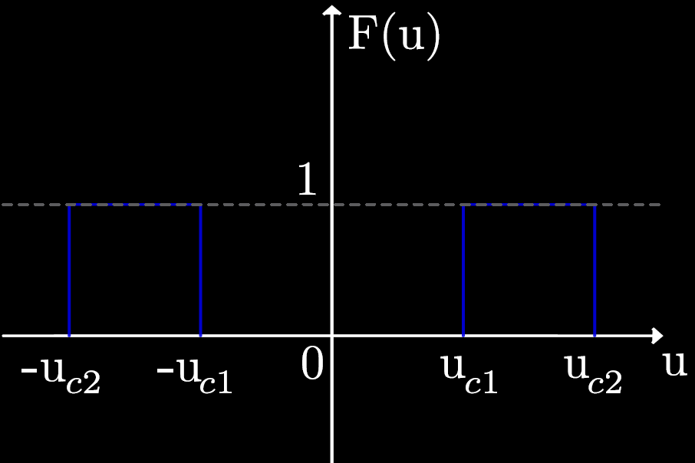

Y se conoce como la respuesta de frecuencia del filtro. La respuesta de frecuencia del filtro que se denota F(u) en el dibujo se multiplica con la Transformada de Fourier de la señal a filtrar, lo que cambia la composición de frecuencias de la señal. Por la propiedad de la convolución esto en el dominio del tiempo es convolucionar la respuesta al impulso del filtro con la señal a filtrar.

Filtro pasa banda en EEG: los diferentes tipos de ondas cerebrales tienen diferentes rangos de frecuencias entre sí.

Para separarlos una buena alternativa es pasar las señales de EEG por filtros pasa banda que permitan recuperar cada tipo de onda.

Patologías detectadas con EEG:

Si el sistema nervioso central tiene un desequilibrio se podrá observar que estas ondas están alteradas y esto se ve en un EEG.

Por ejemplo en un trastorno de ansiedad generalizado se observan ondas beta en el EEG de un individuo que lo posee a pesar de que el sujeto no esté expuesto a tareas altamente complejas.

Otro ejemplo es el trastorno bipolar donde la actividad Alpha está muy disminuida pero se observa un gran aumento de la actividad beta.

Otro ejemplo es la esquizofrenia, donde se ve una disminución de la actividad gamma.

La disminución de la actividad delta está presente en todas las enfermedades así como los cambios de frecuencia en Alpha y las frecuencias mas bajas.

En esta video clase hemos visto la electroencefalografía, esta es una técnica también conocida como EEG que permite detectar y analizar señales cerebrales que son diferencias de potencial en distintos puntos del cerebro. Mediante la Transformada de Fourier podemos descomponer estas señales en las ondas cerebrales conocidas como aplha, beta, gamma, delta y theta. Que además están asociadas a distintas patologías y enfermedades.

Muchas gracias por su atención! Nos vemos en la próxima video clase.